3 septembrie 2018
RAPORT ZILNIC

Calificativ:  NEGATIV |  | RadioRomânia -13:07  1min 50s
Se apropie iar sezonul rece şi deşi autorităţile din Drobeta Turnu Severin au închiriat termocentrala cu care au putea încălzi oraşul, nu au bani pentru combustibil. În plus, din cauza datoriilor populaţiei, furnizorul de energie termică nu şi-a plătit nici combustibilul folosit anul trecut. Oraşul a ajuns în această situaţie critică de 3 ani de când termocentrala care furniza căldură pe cărbune a intrat în faliment. Acum Primăria are nevoie de ajutor guvernamental pentru a putea depăşi această iarnă.

Calificativ:  NEUTRU | Liber la panouri solare | PrimaTV -18:37  2min 06s
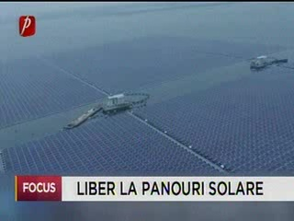 | Tarifele anti-dumping pe panourile solare provenite din China au fost eliminate de către Comisia Europeană pentru a proteja interesele producătorilor, ale utilizatorilor, dar şi pentru a încuraja Europa să devină cât mai verde.

